Título: Prueba de Desarrollador

Compañía: SISTRAN

Proyecto: 3G - Admin Contable EE

Revisiones:

|  |  |  |  |  |  |  |
| --- | --- | --- | --- | --- | --- | --- |
| Fecha | Versión | Autor | Comentario | Estado | Aprobación | |
| Fecha | Aprobado por |
| 27/12/2017 | 1 | David Delgado | Documento Inicial | Borrador | 27/12/2017 |  |
|  |  |  |  |  |  |  |
|  |  |  |  |  |  |  |
|  |  |  |  |  |  |  |

Índice

Índice 2

1 Introducción 3

1.1 Propósito 3

2 Pruebas Realizadas 3

2.1 Prueba 1 – Se ingresa Segundo Asiento 4

2.2 Prueba 2 – Se ingresa una Persona no válida 4

3 Referencias 6

4 Glosario 6

# Introducción

## Propósito

Este documento tiene como propósito formalizar las pruebas realizadas por el Desarrollador para la implementación de la mejora reportada

Nombre y código del (los) requerimiento(s) desarrollado(s) a probar

Ingreso asiento de Diario, ACE-545

# Pruebas Realizadas

## Prueba 1 – Se ingresa Segundo Asiento

|  |  |  |  |  |
| --- | --- | --- | --- | --- |
| No. | Módulo Afectado | Acción Realizada | Resultado de la prueba | Observaciones |
| 1 | GL | Se ingresa un segundo asiento y se carga el concepto | Se observa que se ingresa el concepto y no se dispara la validación de Persona |  |



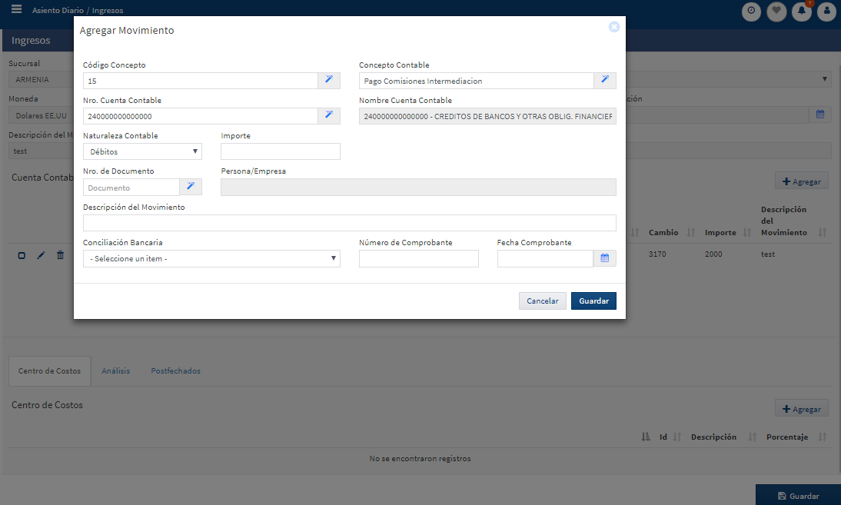

## Prueba 2 – Se ingresa una Persona no válida

|  |  |  |  |  |
| --- | --- | --- | --- | --- |
| No. | Módulo Afectado | Acción Realizada | Resultado de la prueba | Observaciones |
| 2 | GL | Se ingresa un segundo asiento y se carga el concepto, luego se ingresa una persona no existente | El sistema valida y no permite guardar |  |

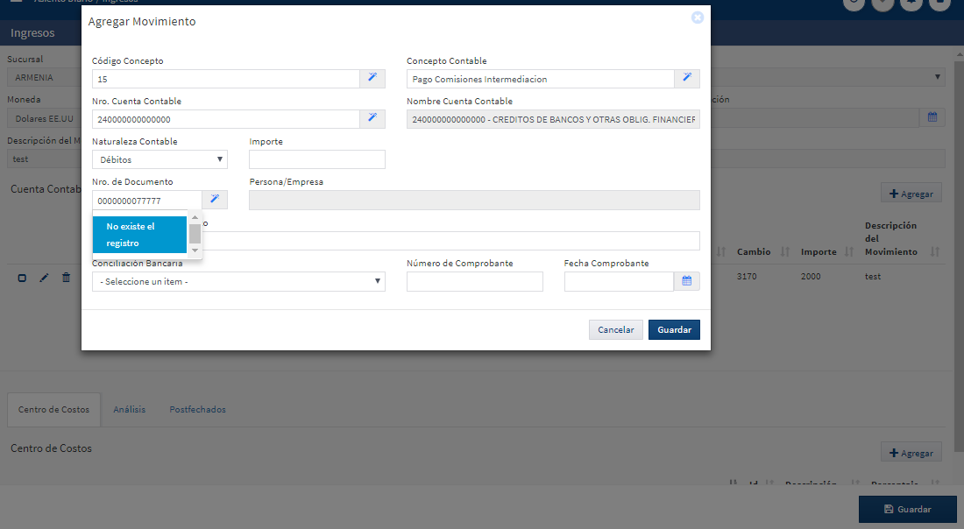

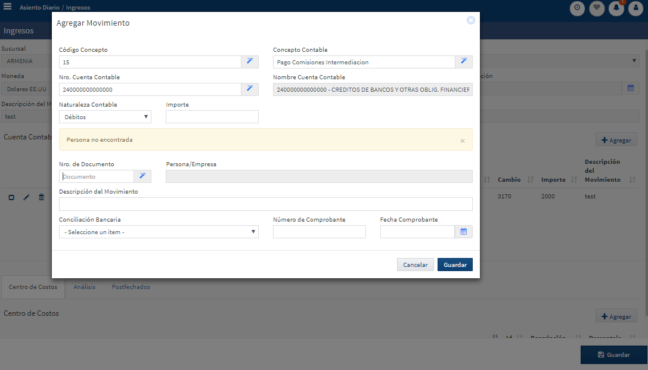

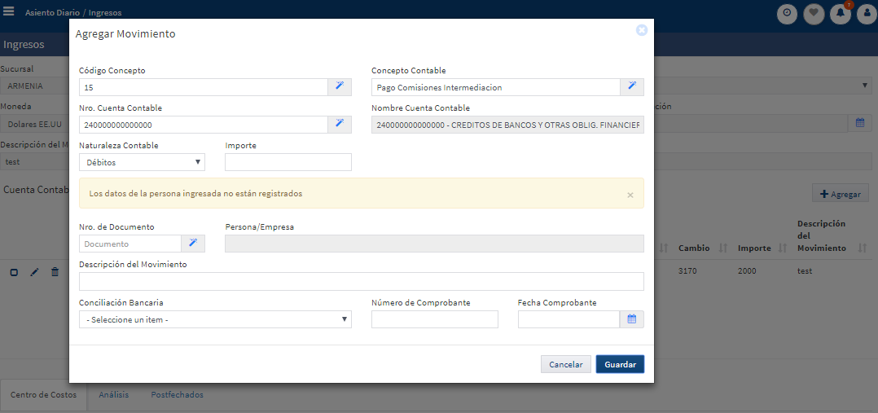

# Referencias

N/A

# Glosario

Remitirse al Glosario de Términos Generales.